INTEGRAÇÃO DE SABERES POR MEIO DE METODOLOGIAS ATIVAS NO ENSINO SUPERIOR: EFEITOS DE UM PROGRAMA INTERDISCIPLINAR SOBRE O ENGAJAMENTO E O DESEMPENHO ACADÊMICO
NOME AUTOR UM ¹, email@gmail.com
NOME AUTOR DOIS ¹, email@gmail.com
¹ Unimontes - Universidade Estadual de Montes Claros

Modelo preenchido com um exemplo ilustrativo. Substitua o conteúdo pelo seu trabalho, mantendo a formatação. Título: Times New Roman 11, negrito, centralizado, espaçamento simples, máximo de 180 caracteres com espaço.
Corpo do resumo: parágrafo único, justificado, Times New Roman 11, espaçamento simples, entre 1000 e 1200 palavras (não inclui título, palavras-chave e referências). Os termos introdutórios de cada seção vêm em negrito, com inicial maiúscula e dois-pontos; a palavra seguinte inicia em minúscula. Estudos originais e revisões: Introdução, Método, Resultados e Discussão, Conclusão/Considerações Finais. Relatos de experiência: Introdução, Descrição da Experiência, Discussão e Considerações Finais. (apagar)
Introdução: a fragmentação disciplinar ainda predomina em boa parte dos cursos de ensino superior, o que dificulta que estudantes articulem conhecimentos de diferentes campos diante de problemas concretos. Frente aos desafios globais contemporâneos — entre eles as mudanças climáticas, as desigualdades sociais e as rápidas transformações tecnológicas —, intensifica-se a demanda por práticas pedagógicas capazes de integrar saberes e de estimular o protagonismo do estudante. As metodologias ativas, ao deslocarem o centro do processo de ensino do professor para o aluno, têm sido associadas a maior engajamento e a uma aprendizagem mais significativa. A literatura recente indica que estratégias como a aprendizagem baseada em problemas e a sala de aula invertida favorecem a retenção de conteúdo e o desenvolvimento de competências socioemocionais. Pesquisas nacionais recentes apontam que a evasão e o baixo engajamento figuram entre os principais desafios da educação superior pública, o que reforça a urgência de intervenções pedagógicas eficazes. Apesar do crescente interesse pelo tema, predominam estudos centrados em uma única disciplina, com pouca atenção ao trabalho articulado entre áreas distintas. Há, no entanto, escassez de evidências, sobretudo em universidades públicas do interior, sobre os efeitos combinados de metodologias ativas e de abordagens interdisciplinares no engajamento e no desempenho acadêmico. Compreender essa relação é relevante para subsidiar políticas institucionais de formação alinhadas à ideia de ecossistemas de conhecimento, em que diferentes áreas dialogam para responder a problemas reais. Parte-se da hipótese de que a integração de saberes, aliada a estratégias centradas no estudante, amplia tanto a motivação quanto os resultados de aprendizagem. O objetivo deste estudo foi avaliar os efeitos de um programa interdisciplinar baseado em metodologias ativas sobre o engajamento e o desempenho acadêmico de estudantes de graduação de uma universidade pública do Norte de Minas Gerais. Método: trata-se de um estudo quase-experimental, de abordagem mista, conduzido ao longo de um semestre letivo com 142 estudantes de quatro cursos de graduação — Pedagogia, Engenharia Civil, Enfermagem e Administração — de uma universidade pública estadual. Os participantes foram alocados em dois grupos: um grupo intervenção (n = 72), submetido a um programa interdisciplinar com metodologias ativas, que combinou aprendizagem baseada em problemas, sala de aula invertida e projetos integradores entre as áreas; e um grupo comparação (n = 70), que seguiu o formato expositivo tradicional. O programa teve duração de dezesseis semanas e foi estruturado em torno de problemas reais da comunidade do Norte de Minas, exigindo soluções que mobilizassem conhecimentos das quatro áreas. O engajamento foi mensurado pela versão adaptada e validada para o português da Utrecht Work Engagement Scale for Students, aplicada no início e ao final do semestre, com escores de 0 a 6. O desempenho acadêmico foi avaliado por uma prova integradora comum às turmas, elaborada e validada por três docentes especialistas. Os dados qualitativos foram coletados em três grupos focais e tratados por análise de conteúdo temática. Nas análises quantitativas, empregaram-se o teste t de Student para amostras independentes e a análise de variância de medidas repetidas, com nível de significância de 5%; a normalidade foi verificada pelo teste de Shapiro-Wilk. A coleta ocorreu entre março e julho, respeitando o calendário acadêmico; os grupos focais, com seis a oito participantes cada, foram gravados em áudio, transcritos integralmente e codificados por dois pesquisadores de forma independente, com concordância satisfatória. A pesquisa foi aprovada pelo Comitê de Ética em Pesquisa da instituição sob o parecer nº 5.482.119. Resultados e Discussão: o grupo intervenção apresentou aumento significativo no escore médio de engajamento, que evoluiu de 3,8 (DP = 0,7) para 4,6 (DP = 0,5), enquanto o grupo comparação permaneceu praticamente estável, variando de 3,7 (DP = 0,8) para 3,9 (DP = 0,7); a diferença entre os grupos ao final do semestre foi estatisticamente significativa (p < 0,001). Quanto ao desempenho, a média do grupo intervenção na prova integradora foi de 8,1 (DP = 1,0), superior à média de 6,9 (DP = 1,3) do grupo comparação (p < 0,01). A análise de variância de medidas repetidas revelou efeito de interação significativo entre tempo e grupo (F = 18,3; p < 0,001), indicando que os ganhos se concentraram nos estudantes expostos ao programa. Quando estratificados por curso, os ganhos de engajamento foram observados nas quatro áreas, com magnitude semelhante, indicando que o efeito do programa não se restringiu a um perfil específico de estudante. Esses achados convergem com estudos que associam metodologias ativas a maior motivação e melhor retenção de conteúdo e os ampliam, ao evidenciar benefícios adicionais quando há integração explícita entre as áreas do conhecimento. Na análise qualitativa, emergiram três categorias. A primeira, percepção de sentido, reuniu relatos de estudantes que passaram a compreender a aplicação prática dos conteúdos. A segunda, corresponsabilidade pela aprendizagem, expressou o reconhecimento do próprio papel no processo formativo. A terceira, valorização do trabalho colaborativo, destacou a riqueza do diálogo entre cursos distintos diante de um mesmo problema. Diversos participantes mencionaram que os projetos integradores aproximaram demandas concretas da comunidade, materializando a noção de ecossistemas de saberes proposta pelo congresso. Os resultados sugerem que o ganho de desempenho não decorreu apenas da técnica ativa em si, mas de sua articulação com problemas interdisciplinares significativos. Como limitações, registram-se a ausência de randomização, dado o caráter quase-experimental, e a realização em uma única instituição, o que recomenda cautela na generalização dos achados. Ainda assim, o tamanho amostral, a validação dos instrumentos e a triangulação entre dados quantitativos e qualitativos reforçam a consistência das evidências obtidas. Considerações Finais: o programa interdisciplinar baseado em metodologias ativas produziu efeitos positivos e significativos sobre o engajamento e o desempenho acadêmico dos estudantes, atingindo o objetivo proposto. Os resultados indicam que a integração de saberes, quando combinada a estratégias centradas no estudante e ancorada em problemas reais, contribui para uma formação mais conectada aos desafios globais. Do ponto de vista institucional, os achados sustentam a adoção de programas interdisciplinares como política de inovação pedagógica. Recomendam-se estudos multicêntricos e de desenho longitudinal para confirmar a magnitude e a durabilidade desses efeitos, bem como investigações sobre os fatores institucionais — formação docente, infraestrutura e organização curricular — que favoreçam a sustentabilidade dessas práticas no ensino superior.
Palavras-chave: Educação Superior. Aprendizagem Ativa. Interdisciplinaridade. Engajamento. Inovação Pedagógica.
De 3 a 5 palavras, separadas por ponto final e iniciadas com maiúscula, obtidas no DeCS (decs.bvsalud.org).
Agradecimentos: Os autores agradecem à CAPES, ao CNPq e à FAPEMIG pelo apoio financeiro.
Seção opcional (obrigatória para resumos de programas de IC). Não cite nomes de pessoas. Vem após as Palavras-chave e antes das Referências.
Referências
De 7 a 10 referências, Times New Roman 9, espaçamento simples, alinhadas à esquerda, em ordem alfabética (ABNT NBR 6023/2018).
BACICH, L.; MORAN, J. Metodologias ativas para uma educação inovadora: uma abordagem teórico-prática. Porto Alegre: Penso, 2018. 238 p.
BERBEL, N. A. N. As metodologias ativas e a promoção da autonomia de estudantes. Semina: Ciências Sociais e Humanas, Londrina, v. 32, n. 1, p. 25–40, 2011.
BIGGS, J.; TANG, C. Teaching for quality learning at university. 4. ed. Maidenhead: Open University Press, 2011. 480 p.
FREEMAN, S. et al. Active learning increases student performance in science, engineering, and mathematics. Proceedings of the National Academy of Sciences, v. 111, n. 23, p. 8410–8415, 2014.

Equações: use o editor de equações do Word (Inserir > Equação). Cada equação vem centralizada, em linha própria, numerada sequencialmente entre parênteses e alinhada à direita. Cite no texto como “Equação (1)”. (apagar)
 | $$d=\frac{M_{1}-M_{2}}{s_{p}}$$ | (1)
Tabela 1. Engajamento e desempenho dos grupos antes e ao final da intervenção (média ± DP).
Variável | Grupo intervenção | Grupo comparação
Engajamento (pré) | 3,8 ± 0,7 | 3,7 ± 0,8
Engajamento (pós) | 4,6 ± 0,5 | 3,9 ± 0,7
Desempenho (prova integradora) | 8,1 ± 1,0 | 6,9 ± 1,3
Tabelas: abertas nas laterais, sem linhas verticais (apenas traços horizontais). Linhas verticais a transformariam em quadro. Título acima; fonte abaixo, quando necessária. (apagar)
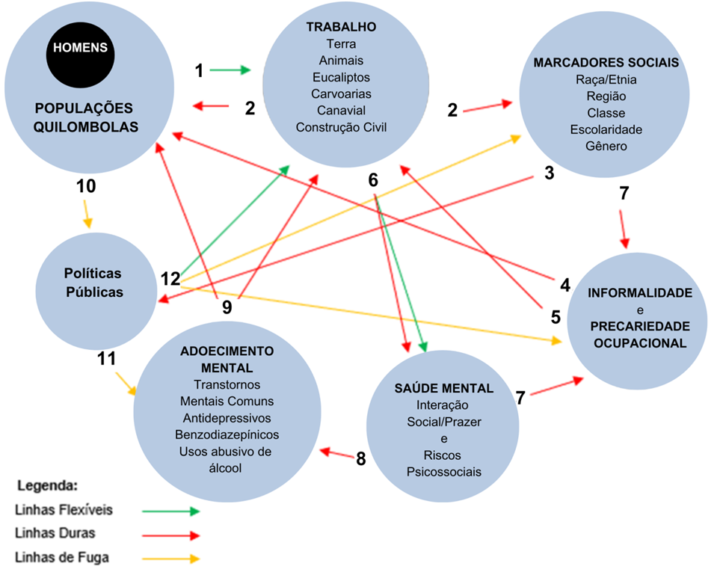
Figura 1. Mapa de integração entre áreas do conhecimento no programa interdisciplinar.
Fonte: elaborada pelos autores.
Toda figura deve indicar a fonte logo abaixo (Times New Roman 9): “Fonte: elaborada pelos autores.” ou a referência de origem, quando retirada ou adaptada de outro trabalho. (apagar)

